LUMINARIA HERMÉTICA

Características

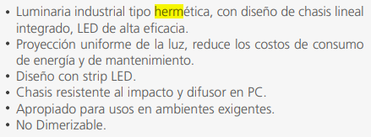

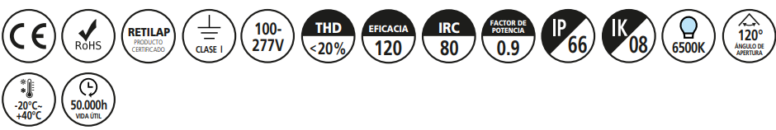

Aspectos técnicos



